

Міністерство освіти і науки України

Національний технічний університет України „КПІ

імені Ігоря Сікорського ”

Факультет інформатики та обчислювальної техніки

Кафедра інформаційних систем та технологій

**ЗВІТ**

лабораторної работи №2

курсу «Основи WEB - технологій »

Тема: «**JavaScript. Події. Регулярні вирази**»

Перевірив: Виконав:

Доц. Голубєв Л. П. Гр. ІП-01

Черпак Андрій

Київ 2023

**1. Завдання.**

Вибрати рядок у таблиці 1, номер якого збігається з Вашим варіантом. Для формування форми взяти рядки, які відповідають Вашому варіанту таблиці2.

З отриманої інформації сформувати форму. За допомогою регулярних виразів JS виконати перевірку валідності введеної інформації. Якщо все правильно – вивести введену інформацію в окремому вікні, якщо є помилки – виділити рядки, які містять помилку.

Таблиця1

|  |  |  |  |  |  |
| --- | --- | --- | --- | --- | --- |
| № вар. | Номера рядків в табл. 2 | | | | |
| 4 | 1 | 5 | 6 | 7 | 8 |

Таблиця2

|  |  |  |
| --- | --- | --- |
| 1 | ПІБ | ТТТТТТ Т.Т. |
| 5 | ID-card | ТТ №ЧЧЧЧЧЧ |
| 6 | Факультет | ТТТТ |
| 7 | Дата народж. | ЧЧ.ЧЧ.ЧЧЧЧ |
| 8 | Адреса | м. ЧЧЧЧЧЧ |

**Завдання 2.**

Створити таблицю розміром (6х6). Клітинки таблиці заповнюються послідовно номерами від 1 до 36 по рядках. При наведенні на клітинку, що відповідає номеру варіанта виконується зміна кольору на випадковий, при Click на ній - зміна кольору на обраний з палітри, а при dblClick:

Варіанти:

4. зміна кольору клітинок побічної діагоналі таблиці;

**2. Хід роботи**

**Завдання 1.**

За допомогою текстового редактора JB Rider, було створено структуру WEBсторінки мовою HTML-5 (form.html) та відповідно до цієї сторінки каскадну таблицю стилів (styles.css), а також JS-файл з функціями для валідації введених даних:

form.html:

<!doctype html>  
<html lang="en">  
 <head>  
 <title>Input Form Validation</title>  
 <link rel="stylesheet" href="./styles.css">  
 </head>  
 <body>  
 <div id="form-container">  
 <form>  
 <label for="fullname">Ім'я:</label><br>  
 <input type="text" id="fullname" name="fullname" placeholder="Черпак А.В."><br><br>  
 <label for="IdCard">Номер ID-картки:</label><br>  
 <input type="text" id="IdCard" name="IdCard" placeholder="987654321"><br><br>  
 <label for="faculty">Факультет:</label><br>  
 <input type="text" id="faculty" name="faculty" placeholder="ФІОТ"><br><br>  
 <label for="birthdate">Дата народження:</label><br>  
 <input type="date" id="birthdate" name="birthdate" placeholder="01.01.1970"><br><br>  
 <label for=address>Адреса:</label><br>  
 <input type="text" id=address name=address placeholder="м. ЖИТОМИР"><br><br>  
 <input type="submit" id="submit-button" value="Validate" name="Submit" onClick="return ValidateFormData(this.form)">  
 </form>  
 </div>  
 </body>  
 <script src="./validations.js"></script>  
</html>

styles.css:

:*root* {  
 --inp-bg-color: white;  
 --incorrect-inp-bg-color: yellow;  
 --submit-button-color: lightgreen;  
 --act-submit-button-color: green;  
}  
  
html {  
 height: 100%;  
 width: 100%;  
 padding: 0;  
 margin: 0;  
}  
  
input {  
 background: var(--inp-bg-color);  
}  
  
body {  
 width: 100%;  
 height: 100%;  
 padding: 1em;  
 margin: 0;  
 display: flex;  
 flex-direction: row;  
 text-align: center;  
 font: 1.5rem "Fira Sans", serif;  
 box-sizing: border-box;  
}  
  
#form-container {  
 text-align: justify;  
 flex-shrink: revert;  
 margin: auto auto auto 1em;  
}  
  
.data-out-container {  
 text-align: justify;  
 flex-shrink: revert;  
 margin: auto;  
 display: flex;  
 flex-direction: column;  
 border-radius: 1em;  
 background: lightblue;  
 padding: 0 1em;  
}  
  
#submit-button {  
 background: var(--submit-button-color);  
 color: white;  
 border-radius: 1em;  
 border-style: none;  
 box-sizing: border-box;  
 cursor: pointer;  
 display: inline-block;  
 font-family: "Haas Grot Text R Web", "Helvetica Neue", Helvetica, Arial, sans-serif;  
 font-size: 1.8rem;  
 font-weight: 500;  
 text-align: center;  
 height: 2em;  
 width: 5em;  
}  
  
#submit-button:*hover*,  
#submit-button:*focus* {  
background-color: var(--act-submit-button-color);  
}

validations.js:

const rootStyles = getComputedStyle(document.querySelector(':root'));  
let inp_bg_color = rootStyles.getPropertyValue('--inp-bg-color');  
let incorrect_inp_bg_color = rootStyles.getPropertyValue('--incorrect-inp-bg-color');  
  
function ValidateFormData(data)  
{  
 if (_validateName(data.fullname) &&  
 _validateIdCard(data.IdCard) &&  
 _validateFaculty(data.faculty) &&  
 _validateBirthDate(data.birthdate) &&  
 _validateAddress(data.address))  
 {  
 PrintData(data);  
 return true;  
 }  
   
 return false;  
}  
  
function _validateName(fullname)  
{  
 if (fullname.value != null && (/^[A-ZА-ЯІҐЄЇ][a-zа-яіґєї]+ [A-ZА-ЯІҐЄЇ]\.[A-ZА-ЯІҐЄЇ]\.$/.test(fullname.value)))  
 {  
 fullname.style.background = inp_bg_color;  
 return true;  
 }  
  
 fullname.style.background = incorrect_inp_bg_color;  
 alert("Некоректний формат імені!")  
 return false;  
}  
  
function _validateIdCard(IdCard)  
{  
 return true;  
 if (IdCard.value != null && (/^\d{9}$/.test(IdCard.value)))  
 {  
 IdCard.style.background = inp_bg_color;  
 return true;  
 }  
  
 IdCard.style.background = incorrect_inp_bg_color;  
 alert("Некоректний формат номеру ID-карти!")  
 return false;  
}  
  
function _validateFaculty(faculty)  
{  
 if (faculty.value != null && (/^[A-ZА-ЯІҐЄЇ]{3,5}$/.test(faculty.value)))  
 {  
 faculty.style.background = inp_bg_color;  
 return true;  
 }  
  
 faculty.style.background = incorrect_inp_bg_color;  
 alert("Некоректний формат назви факультету!")  
 return false;  
}  
  
function _validateBirthDate(birthdate)  
{  
 if (birthdate.value != null &&  
 *// самі значення перевіряти на коректність не варто (як от місяць > 0 та < 13), форма не пропустить сміття* Date.parse(birthdate.value) < Date.now())  
 {  
 birthdate.style.background = inp_bg_color;  
 return true;  
 }  
   
 birthdate.style.background = incorrect_inp_bg_color;  
 alert("Некоректний формат дати народження!")  
 return false;  
}  
  
function _validateAddress(address)  
{  
 if (address.value != null && (/^м. [А-ЯІҐЄЇ][а-яіґєї]+(-[А-ЯІҐЄЇ][а-яіґєї]+)?$/.test(address.value)))  
 {  
 address.style.background = inp_bg_color;  
 return true;  
 }  
  
 address.style.background = incorrect_inp_bg_color;  
 alert("Некоректний формат адреси!")  
 return false;  
}  
  
function PrintData(data){  
 const classname = "data-out-container";  
 if (document.body.getElementsByClassName(classname).length > 2){  
 document.body.getElementsByClassName(classname)[0].remove();  
 }  
 let dataOutput = "<div class="+classname+"><h1>Введені дані:</h1>" +  
 "<p><b>ПІБ:</b> " + data.fullname.value + "</p>" +  
 "<p><b>ID-карта:</b> " + data.IdCard.value + "</p>" +  
 "<p><b>Факультет:</b> " + data.faculty.value + "</p>" +  
 "<p><b>Дата народження:</b> " + data.birthdate.value + "</p>" +  
 "<p><b>Адреса:</b> " + data.address.value + "</p></div>";  
 document.body.innerHTML += dataOutput;  
}

**Завдання 2.**

table.html:

<!doctype html>  
<html lang="en">  
<head>  
 <title>Colored Table</title>  
 <link rel="stylesheet" href="./styles.css">  
</head>  
<body>  
<div>  
 <input type="color" id="selected-color" name="color" value="#e66465" />  
</div>  
</body>  
<script src="./script.js"></script>  
</html>

styles.css:

html, body{  
 width: 100%;  
 height: 100%;  
 margin: 0;  
 padding: 0;  
 justify-content: center;  
 text-align: center;  
}  
  
#table-container{  
 display: flex;  
 justify-content: center;  
 text-align: center  
}  
  
table{  
 width: 50%;  
}  
  
#selected-color{  
 width: 50%;  
}

script.js:

const tableWidth = 6;  
const tableHeight = 6;  
  
function CreateTable(){  
 let content = "<div id='table-container'><table id='colored-table'>";  
 for (let i = 0; i < tableHeight; i++) {  
 content += "<tr>"  
 for (let j = 0; j < tableWidth; j++) {  
 content += "<td id='td-"+i+'-'+j+"'>" + (i*tableWidth+j+1) + "</td>"  
 }  
 content += "</tr>"  
 }  
 content += "</table></div>"  
 document.body.innerHTML += content;  
}  
  
CreateTable();  
  
function SetRandomColor(cell){  
 console.log('set random color launched');  
 let randomColorAsNum = Math.floor(Math.random()*16777215); *//borrowed from https://css-tricks.com/snippets/javascript/random-hex-color/* this.style.background = '#'+(randomColorAsNum.toString(16));  
 this.style.color = ((randomColorAsNum % 256 + (randomColorAsNum / 256) % 256 + randomColorAsNum / 65536) / 3 < 164 ? '#fff' : '#000');  
}  
  
function SetSelectedColor(cell){  
 console.log('set selected color launched');  
 let color = document.getElementById('selected-color').value;  
 this.style.background = color;  
}  
  
function SetDiagonalColor(cell){  
 let color = document.getElementById('selected-color').value;  
 for (let i = 0; i < 6; i++){  
 document.getElementById(`td-${i}-${5-i}`).style.background = color;  
 }  
}  
  
function SetEventHandlers(cellIndex){  
 if (cellIndex < 0 || cellIndex >= tableHeight * tableWidth)  
 {  
 throw (new RangeError("Index "+(cellIndex)+" is out of tables range [0, "+(tableHeight * tableWidth)+")"))  
 }  
 let targetCell = document.getElementById(`td-${Math.floor(cellIndex/tableWidth)}-${cellIndex%tableWidth}`);  
 targetCell.onmouseover = SetRandomColor;  
 targetCell.onclick = SetSelectedColor;  
 targetCell.ondblclick = SetDiagonalColor  
}  
  
SetEventHandlers(3);

**3. Отримані результати**

Завдання 1:

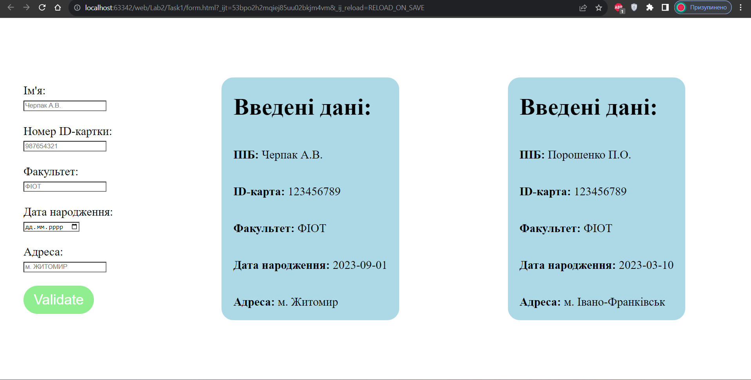

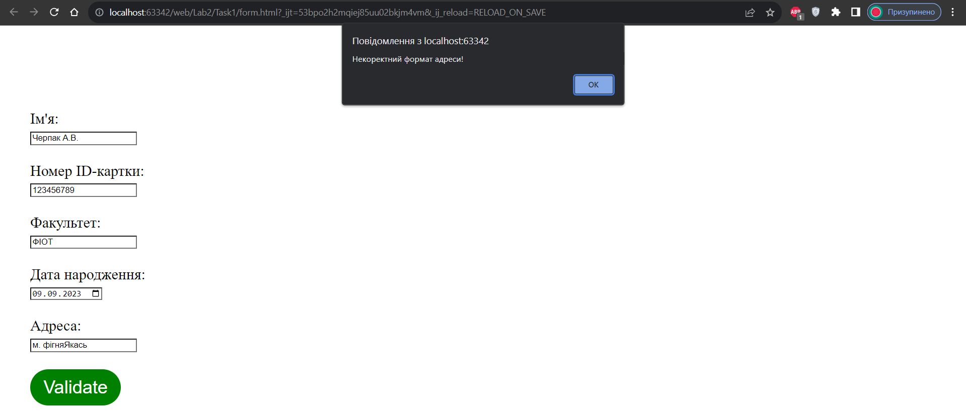

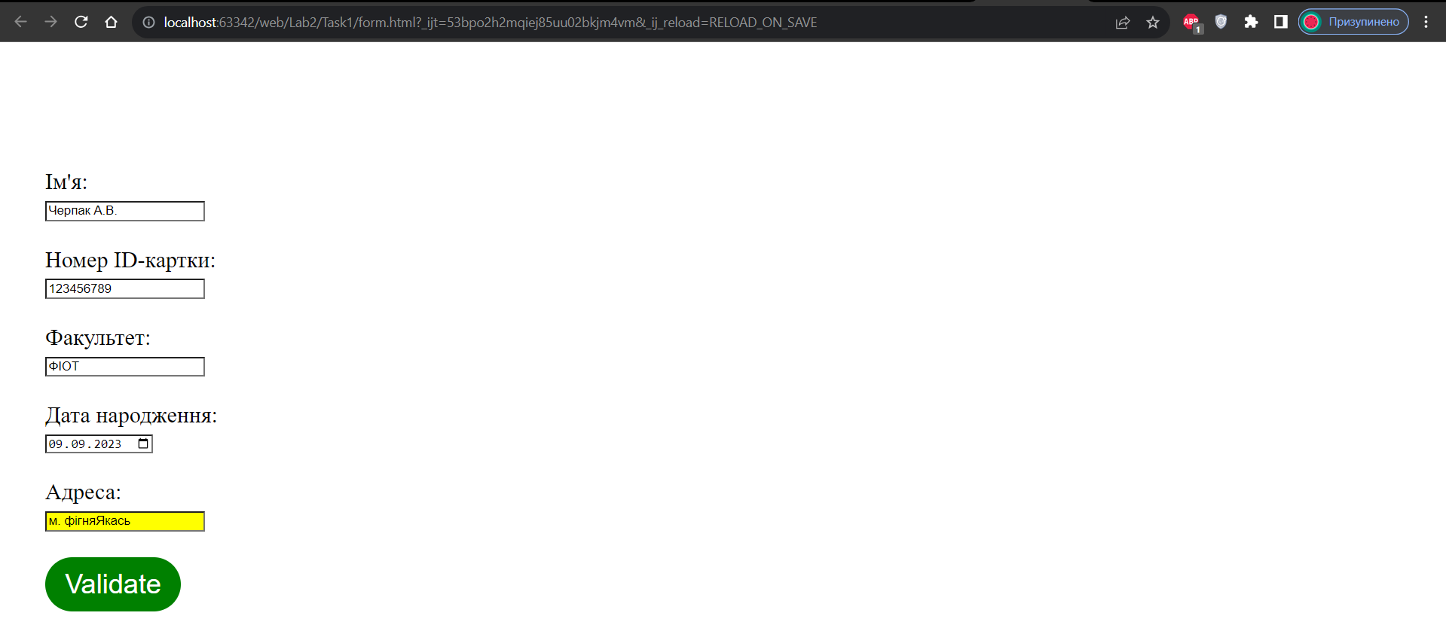

Завдання 2:

Результати наведення:

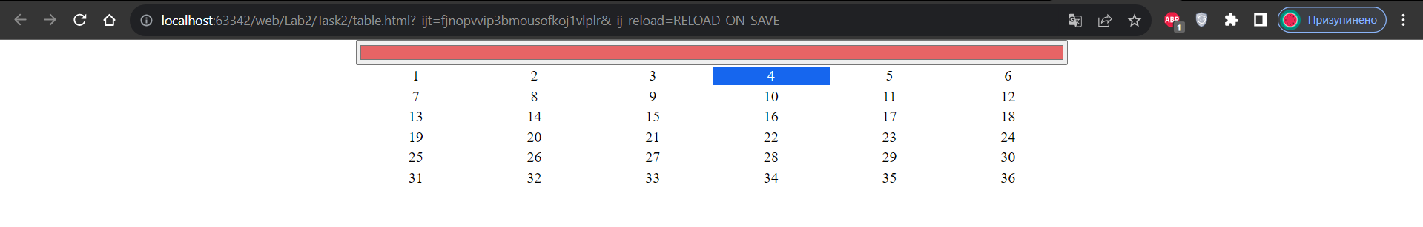 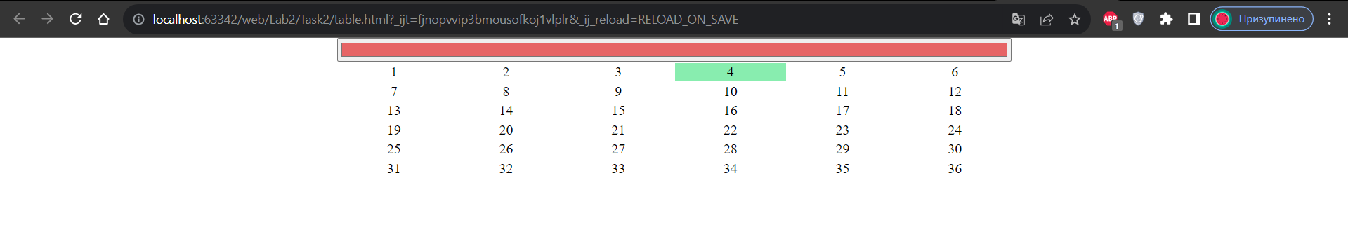 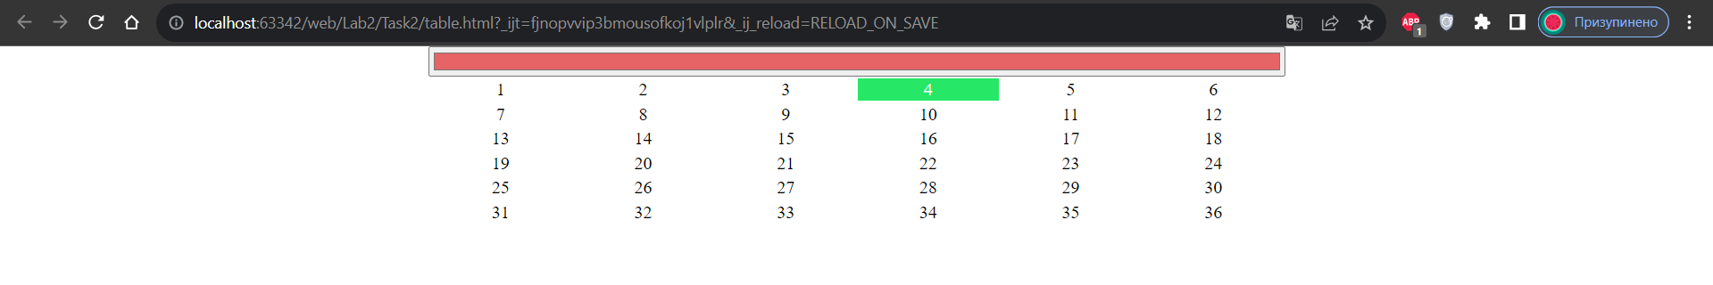 Результат вибору кольору та натискання:

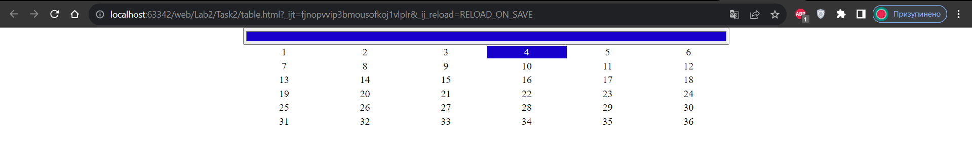

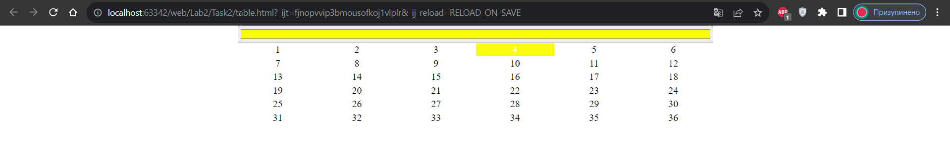

Результат вибору кольору та подвійного натискання:

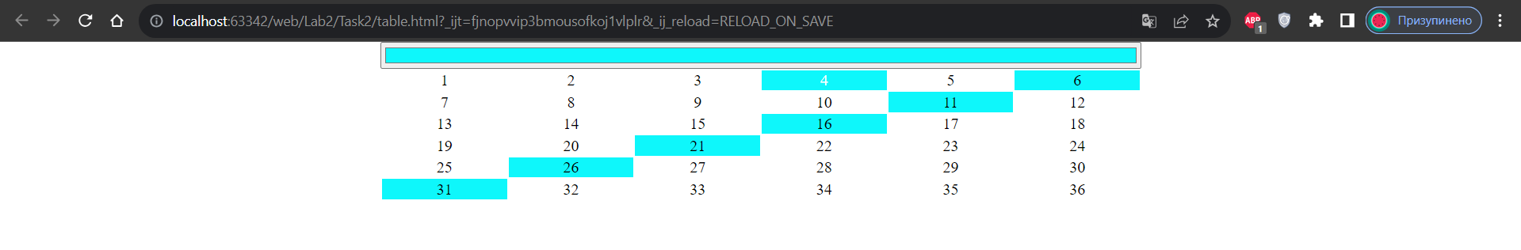

**Висновок**

Під час виконання даної лабораторної роботи я оволодів базовими навичками та вміннями застосування мови JavaScript, зокрема використанням регулярних виразів для валідації введених даних, керуванням властивостями об’єктів сторінки з допомогою DOM та застосуванням event handler`ів. Також я створив дві сторінки: одна містить форму для введення даних та поле для відображення результатів, а інша при завантаженні створює табличку 6х6 та до однієї з її клітинок додає хендлери на наведення миші, одиничне натискання та подвійне натискання.

Посилання на репозиторій Github:[github.com/CherpakAndrii/web-basics/Lab2](https://github.com/CherpakAndrii/web-basics/Lab2)